编译系统实验三
姓名：姚舜宇 学号：1190202107 班级：1903602

实验目的
在词法分析、语法分析和语义分析的基础上将C--源代码翻译成为中间代码。
实验环境
GNU Linux Release: Ubuntu
GCC
GNU Flex
GNU Bison
实验内容
中间代码的数据结构：双向链表。
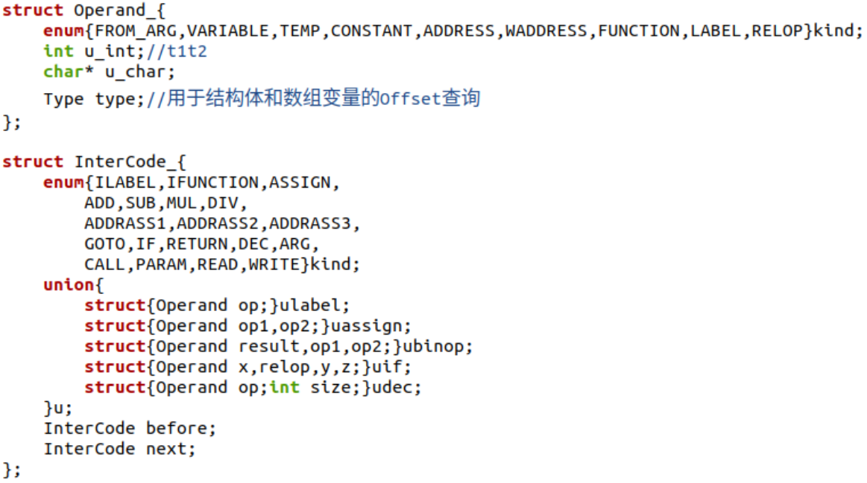
InterCode表示单条中间代码，其中有属性before和next记录前后两条中间代码，即为双向链表。Operand表示操作或变量。

每个语法单元设置相应的translate函数，根据产生式进行调用：
- Exp -> Exp1 DOT ID
Code1 = translate_Exp(Exp1, t1)
取出结构体变量的首地址
Code2 = [place := t1 + offset]
通过t1中的type类型以及ID中的域名信息，计算出该域名在结构体中的偏移量
记录place -> type = ID.type，通过在符号表中查找ID并取出
- Exp -> Exp1 LB Exp2 RB
Code1 = translate_Exp(Exp1, t1)
取出数组变量的首地址
Code2 = translate_Exp(Exp2, t2)
计算数组元素的序号，存储在t2 -> u_int中
Code3 = [offset := t2 * size]
Size为该数组单个元素大小，通过t1 -> type可计算得到
Code4 = [place := t1 + offset]
加入偏移量得到数组元素的具体地址
记录place -> type = Exp1.type -> u.array.elem
- Exp -> ID LP Args RP
判断是否为write函数，若是，则：
Code1 = translate_Exp(Args -> child, t1)
Code2 = [WRITE t1]
若不是，则：
Code1 = translate_Args(Args -> child, t1)
Code2 = [place := CALL ID.name]
- Exp -> ID LP RP
判断是否为read函数，若是，则：
Code2 = [READ place]
若不是，则：
Code1 = [place := CALL ID.name]
- Translate_Args: Args -> Exp COMMA Args | Exp
正向翻译Exp时，利用双向链表记录中间代码
所有Exp语句翻译完成后，从链表尾部向前将中间代码加入到总的Intercode中
- 数组与结构体定义
生成语句：VarDec -> ID | VarDec1 LB INT RB (VarDec1 -> ID)或StructSpecifier -> STRUCT Tag (Tag -> ID)
在符号表中找到ID对应的TABLE，通过其field -> type计算出大小size
Code1 = [DEC ID size]
- 函数定义
生成语句：FunDec -> ID LP VarList RP | ID LP RP
Code1 = [FUNCTION ID:]
在函数表中找到ID对应的FUNCTION，通过之前记录的函数参数列表，对于每一个参数都生成一个PARAM的语句。
- 其他
根据产生式调用下层的translate函数，直至
translate_FunDec/Stmt/Exp/VarDec/Args/StructSpecifier。
根据指导书以及上述自行翻译的语句生成对应的中间代码，最后返回到Pragram中后进行中间代码的输出。

程序执行流程：
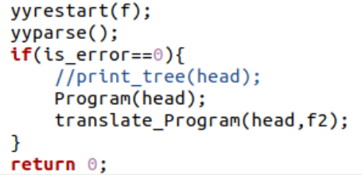
在main函数中，确保程序无词法、语法、语义错误后，使用生成的语法分析数，调用函数translate_Program。
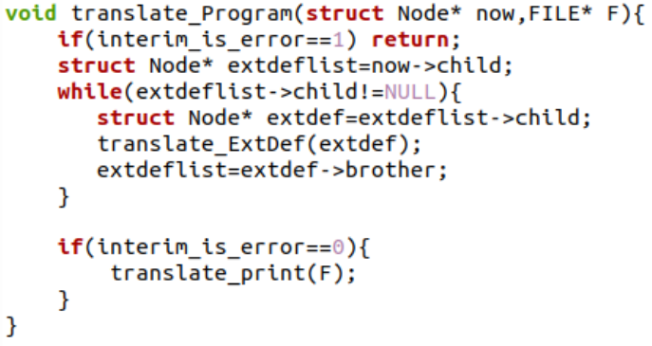
使用先序遍历的方式遍历语法树，同时构建保存中间代码的双向链表。遍历结束后，调用函数translate_print把中间代码输出到指定文件。

编译过程：
./makefile.sh
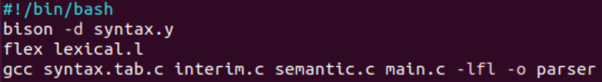
运行命令：
./parser test.cmm out.txt
将输出定位到文本文件out.txt

